上机五：监督分类
学号：xxxxxxxxxxxx
姓名：Wsoaey
一、实验内容
练习9：
以Landsat TM为数据源（“遥感图像监督分类”文件夹内）。选择样本、计算样本可分离度、选择一种分类器、影像分类、分类后处理、精度验证，最终分类结果。
练习10：
对比三种分类器的结果。
二、实验步骤
1. 训练样本构建与评价
（1）启动ENVI5.1，打开待分类数据：can_tmr.img。以R:TM Band 5，G: TM Band 4，B：TM Band 3 波段组合显示。
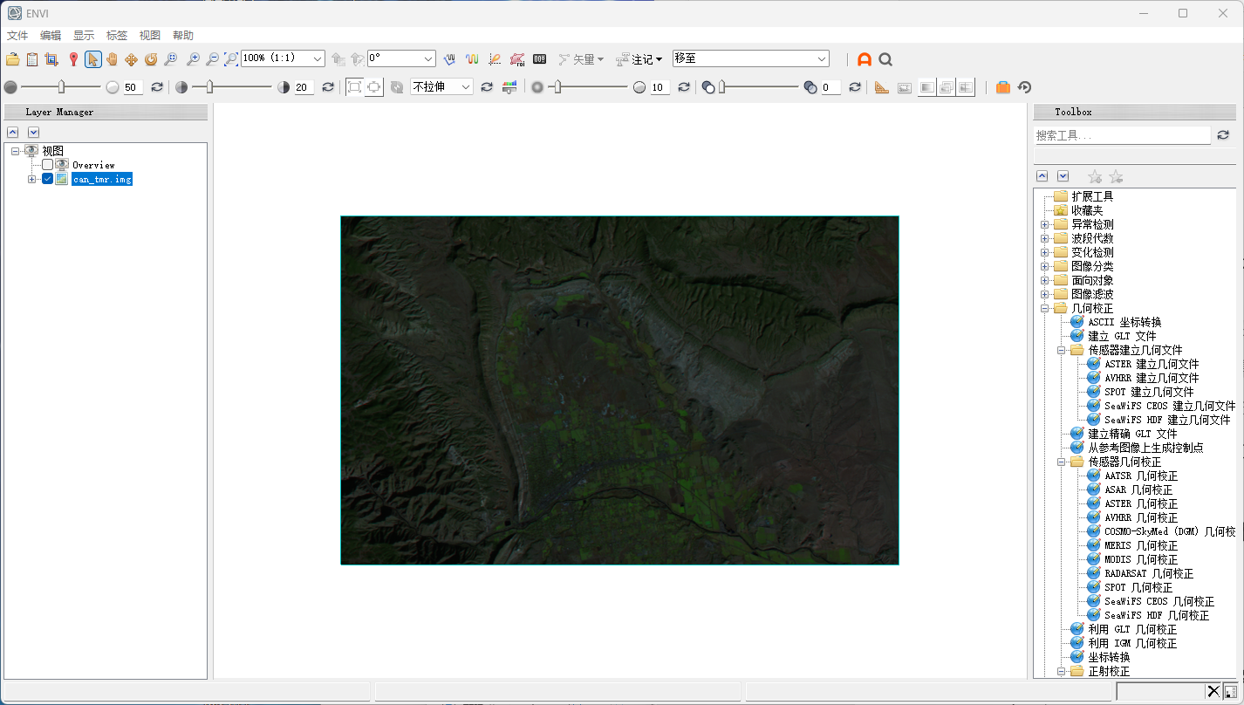
（2）在图层管理器Layer Manager中，can_tmr.img图层上右键，选择“New Region Of Interest”，打开Region of Interest (ROI) Tool 面板，下面学习利用选择样本。
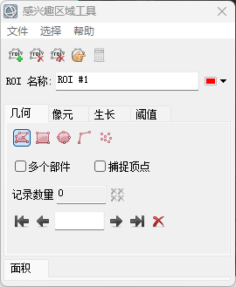
（3）在Region of Interest (ROI) Tool 面板上，设置以下参数：
ROI Name：林地 ；
ROI Color：如图所示；
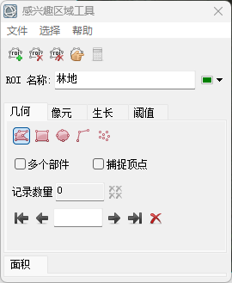
（4）默认 ROIs 绘制类型为多边形，在影像上辨别林地区域并单击鼠标左键开始绘制多边形样本，一个多边形绘制结束后，双击鼠标左键或者点击鼠标右键，选择Complete and Accept Polygon，完成一个多边形样本的选择。同样方法，在图像别的区域绘制其他样本，样本尽量均匀分布在整个图像上。
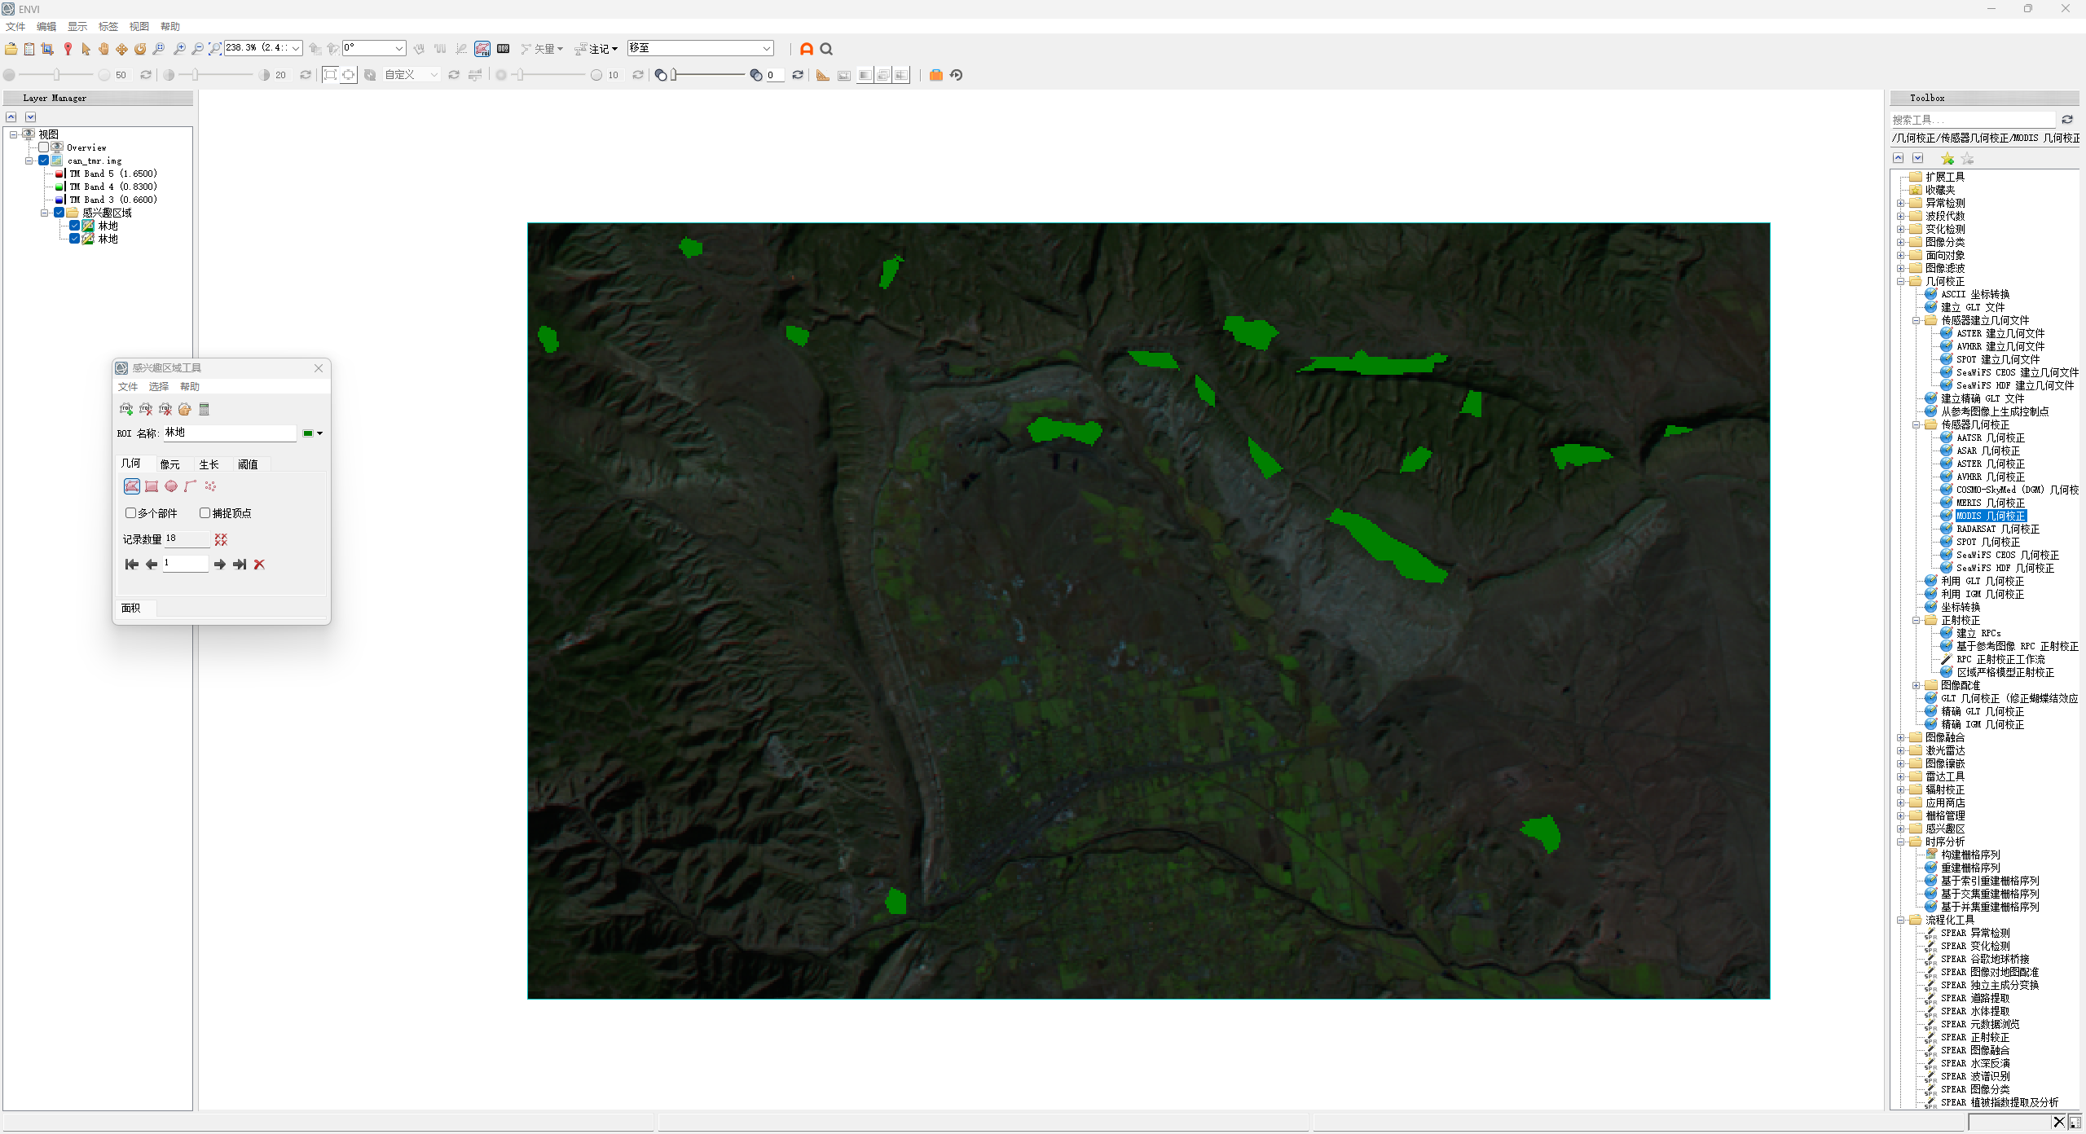
（5）在图像上右键选择 New ROI，或者在 Region of Interest (ROI) Tool 面板上，选择 工具。重复“林地”样本选择的方法，分别为草地/灌木、耕地、裸地、 沙地、其他5类选择样本；
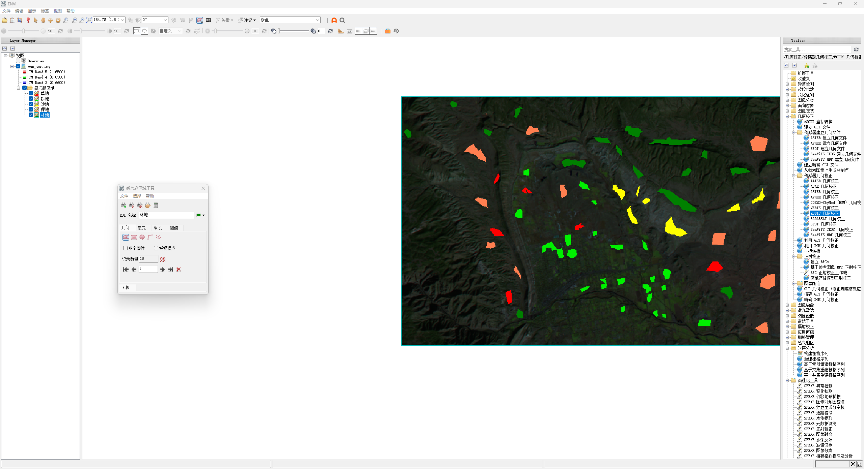
（6）保存我们的分类结果，但是计算我们将用示范文件减少误差，加载这个文件。
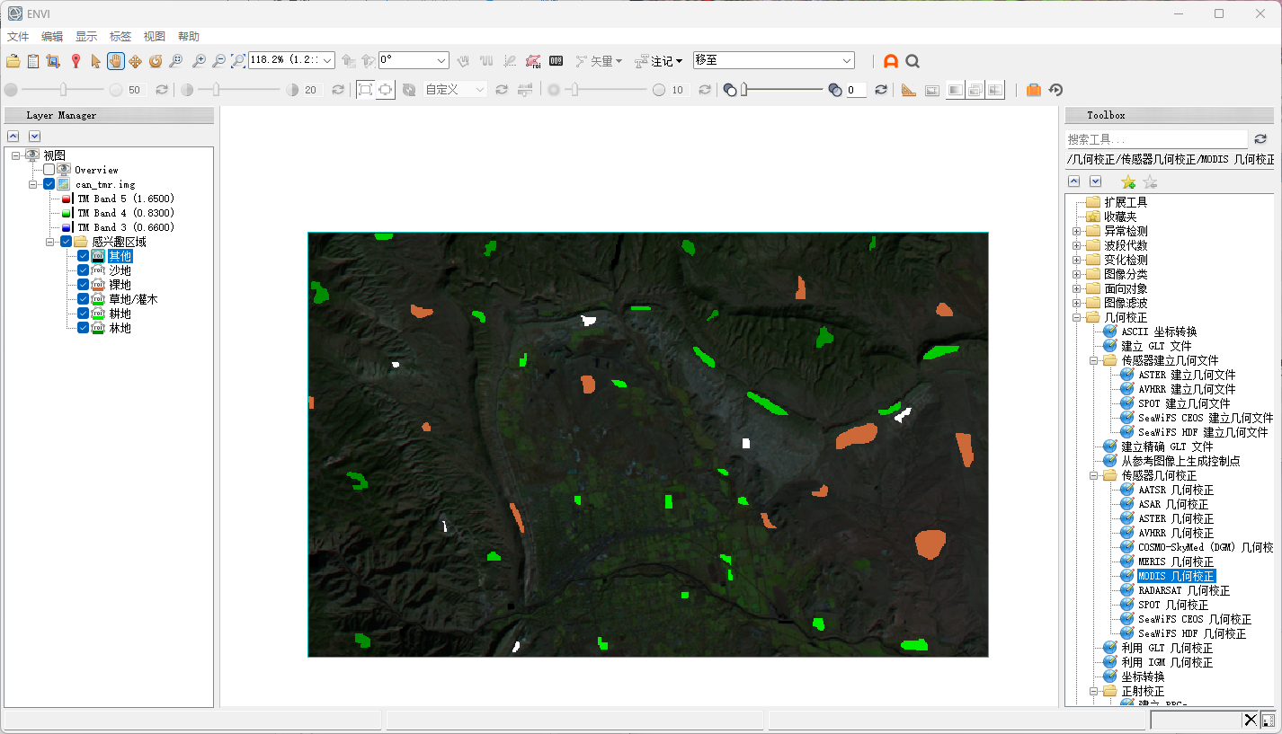
（7）计算样本的可分离性。在Region of Interest (ROI) Tool面板上，选择Option>Compute ROI Separability，在 Choose ROIs 面板，将几类样本都打勾，点击OK；
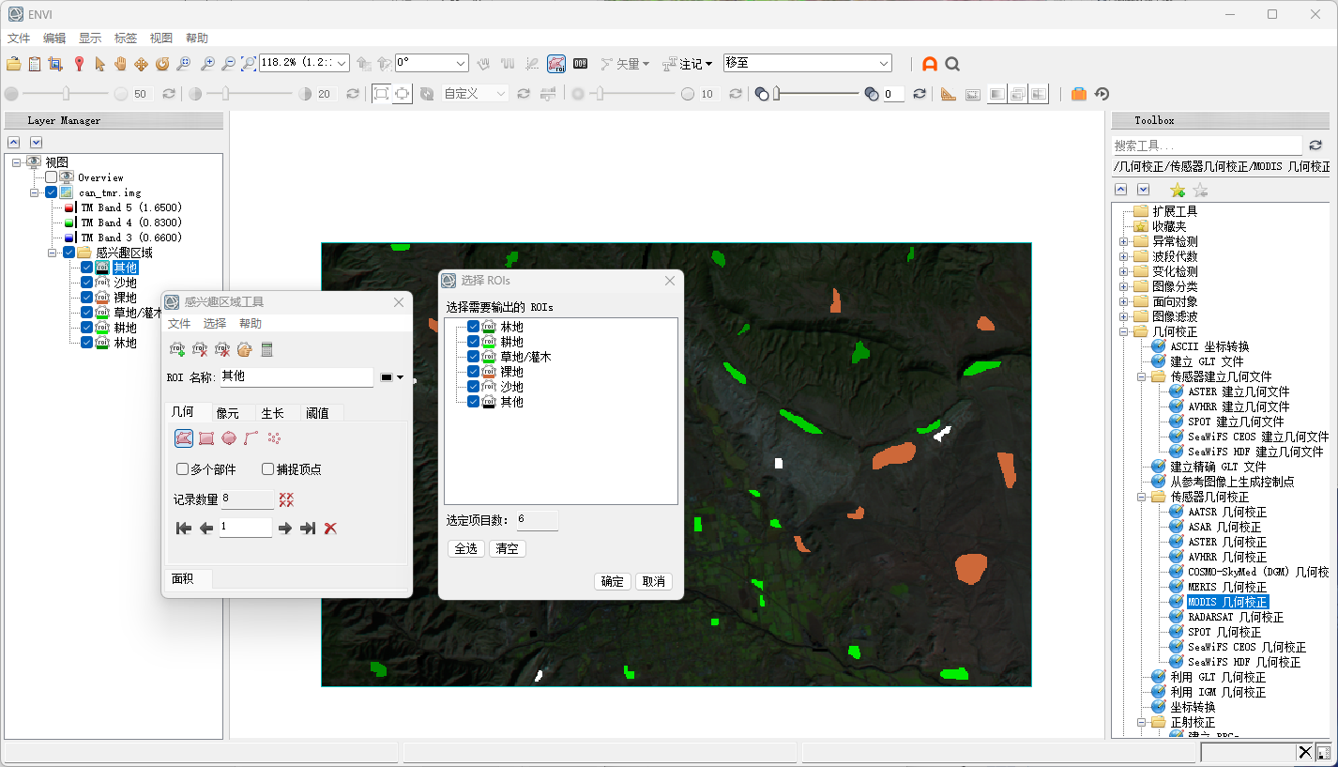
（8）表示各个样本类型之间的可分离性，用Jeffries-Matusita, Transformed Divergence 参数表 示，这两个参数的值在0~2.0之间，大于1.9说明样本之间可分离性好，属于合格样本；小于1.8，需要编辑样本或者重新选择样本；小于1，考虑将两类样本合成一类样本。
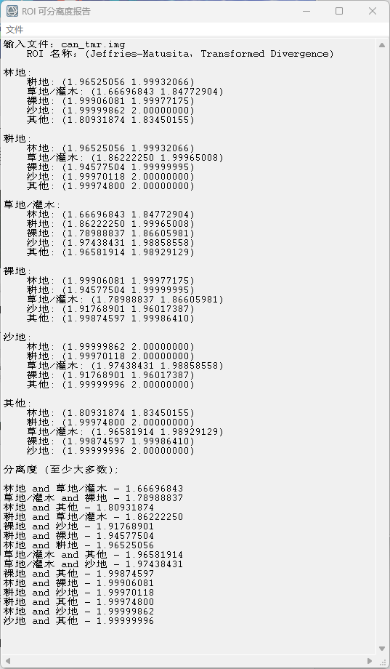
（9）在图层管理器Layer Manager中，可以选择需要修改的训练样本。 在Region of Interest (ROI) Tool 面板上，选择 Options > Merge (Union/Intersection) ROIs，在Merge ROIs 面板中，选择需要合并的类别，勾选Delete Input ROIs。这边仅做示范，不实际合并。
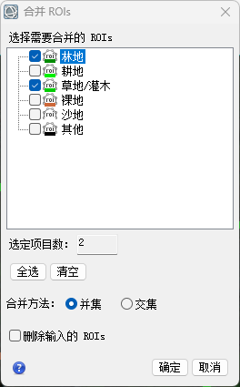
（10）在图层管理器中，选择Region of interest ，点击右键，save as，保存为.xml格式的样本文件。
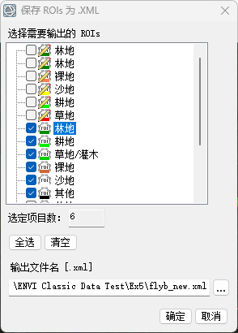
2. 监督分类与验证
（1）分类我们要选择三种方法。首先我们第一个选择支持向量机分类方法。在 toolbox 中选择 /Classification/Supervised Classification/Support Vector Machine Classification，选择待分类影像， 点击OK，按照默认设置参数输出分类结果。
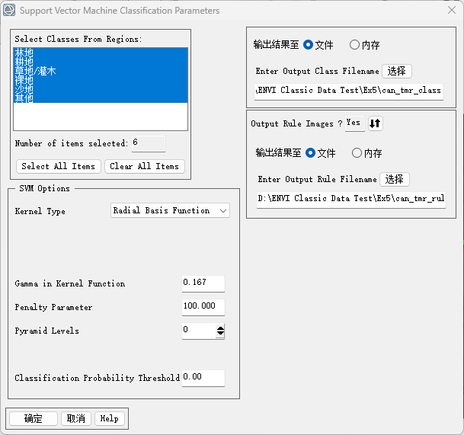
（2）分类结果如下图；
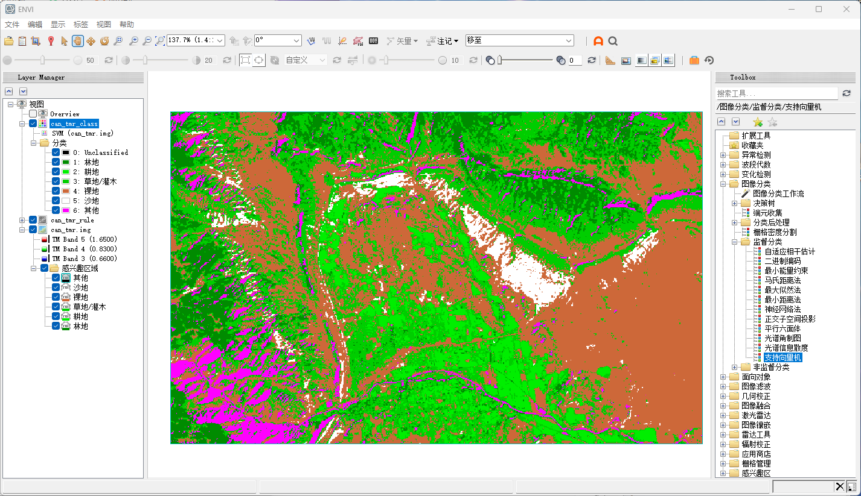
（3）在Data Manager中，分类样本上右键选择Close，将分类样本从软件中移除。直接利用ROI工具，跟分类样本选择的方法一样，即重复第二步，在TM图上选择6 类验证样本。 （注：可直接File>open，打开can_tm-验证样本.roi）
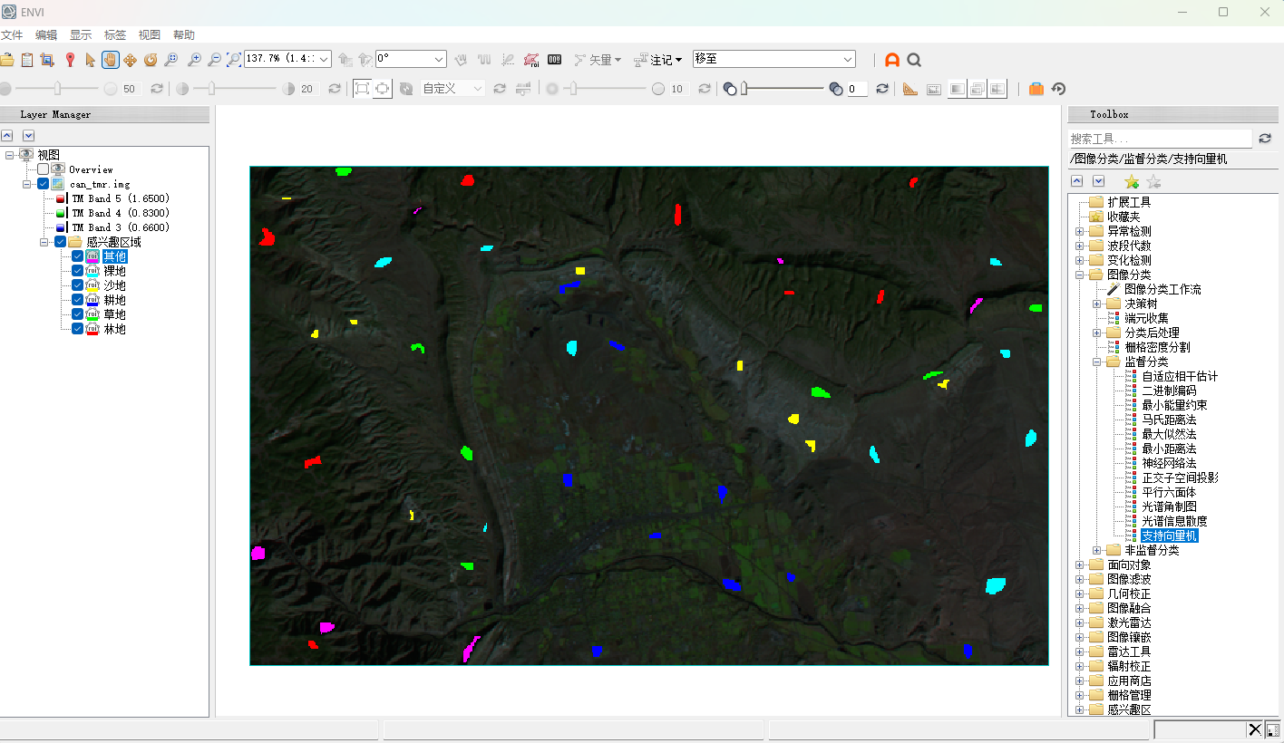
（4）在Toolbox中，选择/Classification/Post Classification/Confusion Matrix Using Ground Truth ROIs，选择分类结果，软件会根据分类代码自动匹配，如不正确可以手动更改。 点击OK后选择报表的表示方法（像素和百分比），点击OK。
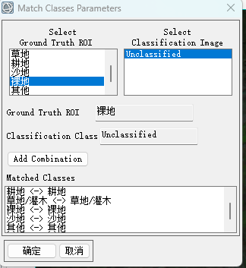
（5）就可以得到精度报表。
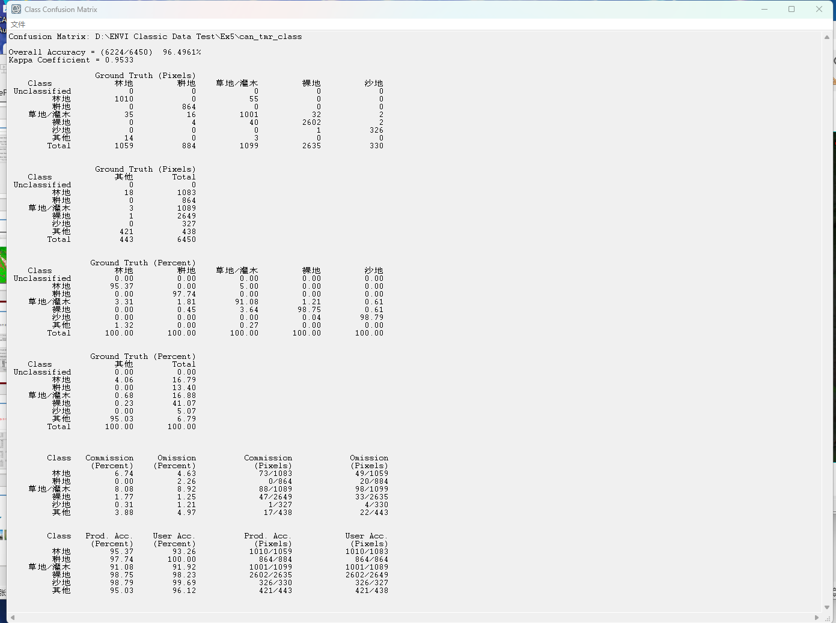
（6）第二个方法我们选择最小距离法。
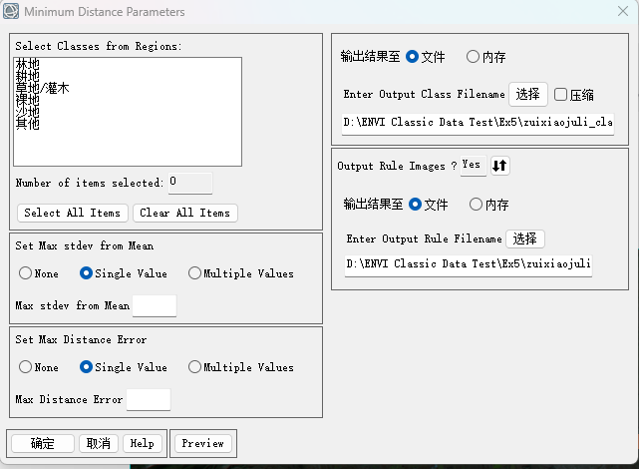
（7）得到如图结果。
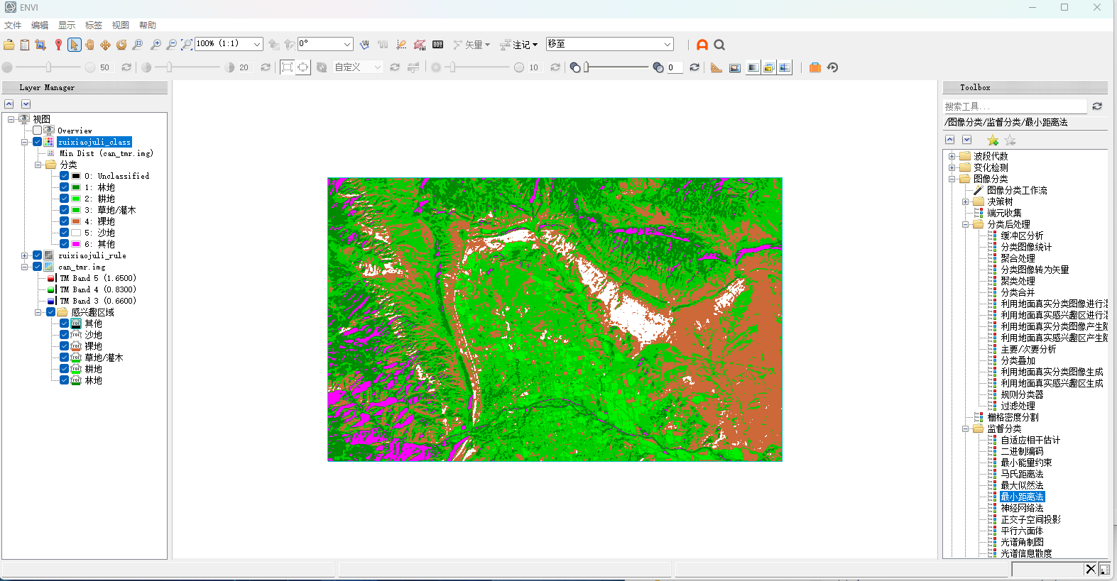
（8）同样得到第二种分类办法的报表。
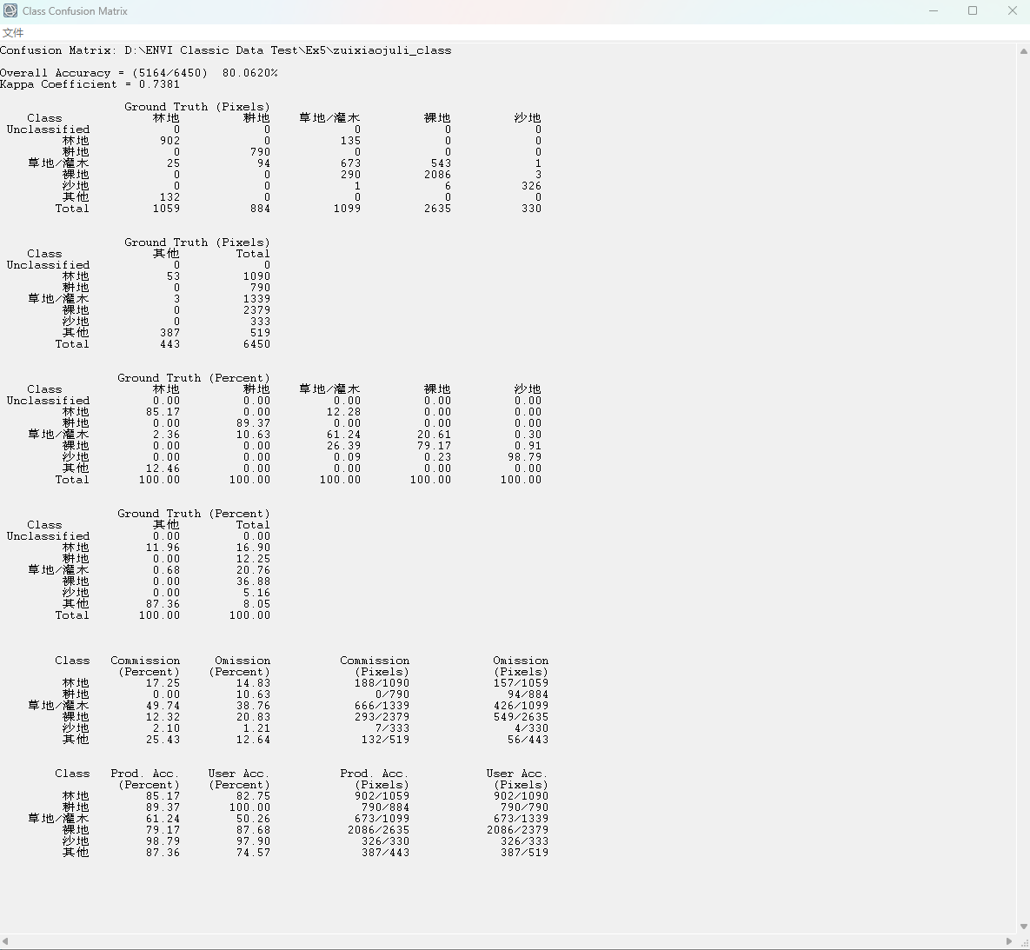
（9）第三种方法选择神经网络法，按默认值，设置好路径点确定。
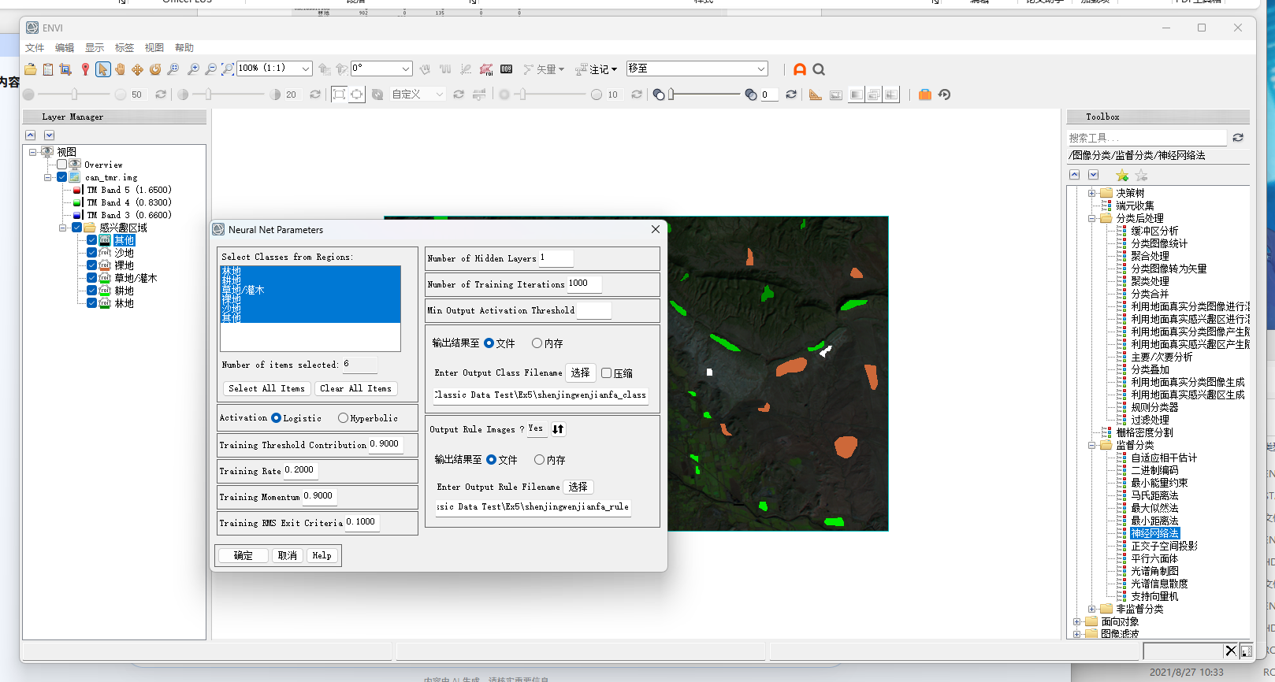
（10）结果如图。
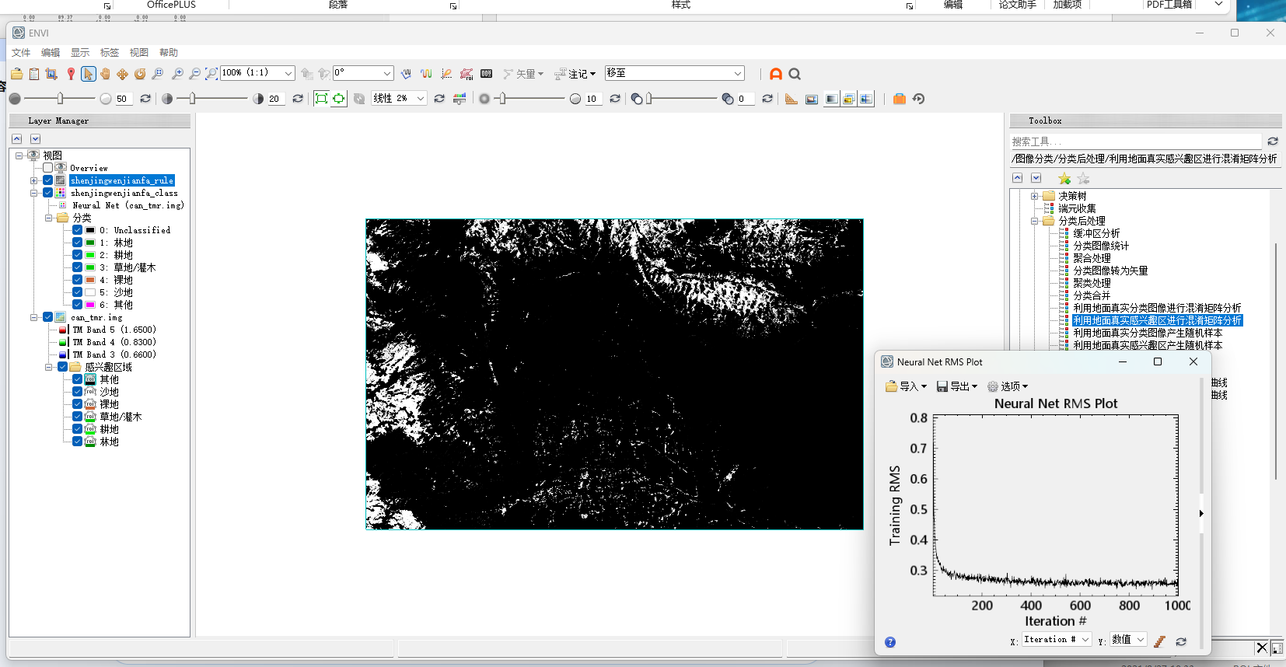
（11）同样得到报表。
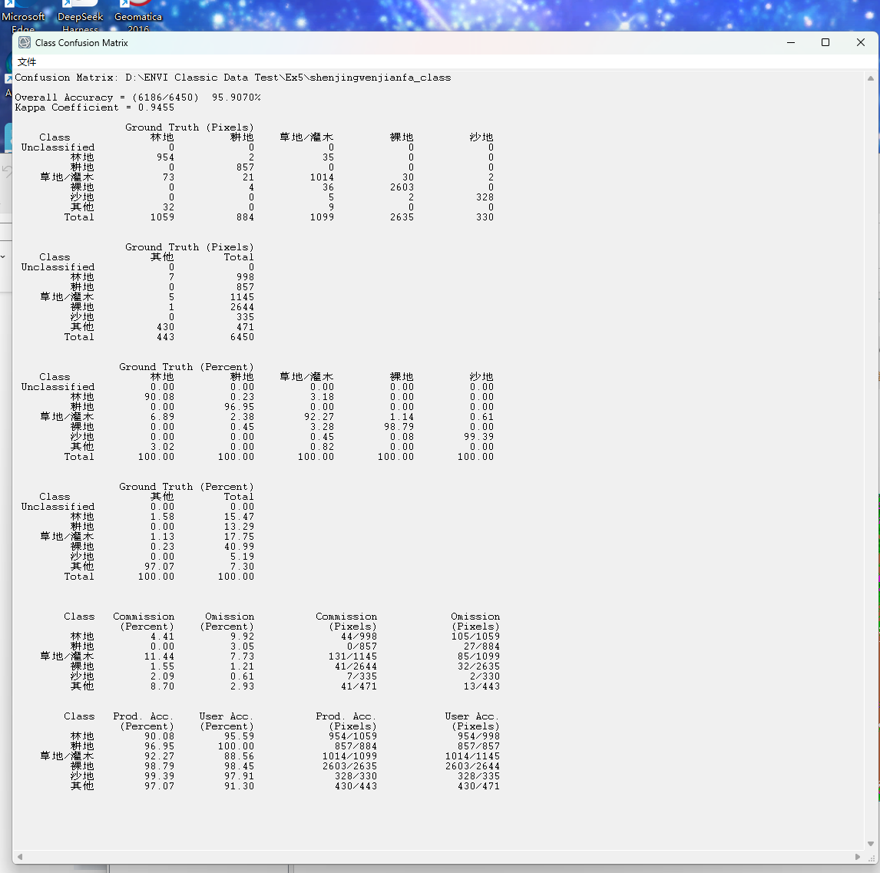
（12）对比三种分类器结果我们能够得出结论：向量机分类方法较优于另外两种方法。
